04-201 Кубань-62 автобус для культурного обслуживания населения на шасси ГАЗ 51А 4х2, дверей 1+1, мест: сидящих до 25, полный вес до 5.4 тн, ГАЗ-51 70 лс, 70 км/час, малосерийно, 635 экз., Мехзавод нестандартноrо оборvдования г. Краснодар, 1962-64 г.
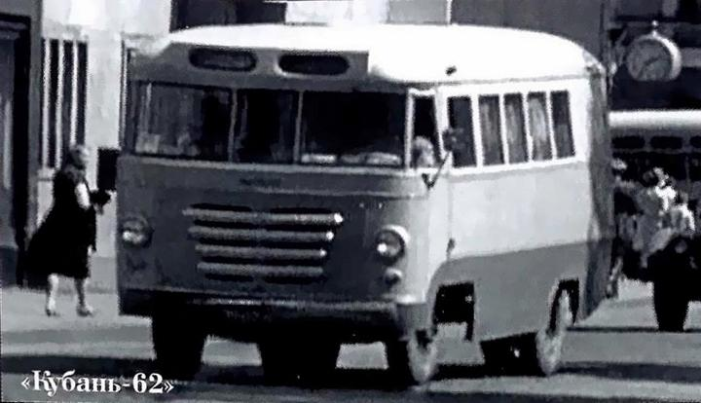

При помощи труда «Автобусы VI пятилетки. 1959-65 г.», авторы Дементьев Д.А., Марков Н.С.
Москва, 2015.
В 1959 году из-за сокращения фондов Министерство культуры РСФСР в последний раз выделило 10 автобусов для организации культурного обслуживания населения Краснодарского края. Восполнять дефицит машин было решено за счет их изготовления собственными силами. Для этого при Культремспабе в Краснодаре была организована автобусная мастерская. Первый автобус с деревянным каркасом на шасси ГАЗ-51А построили в июле 1959 года. Его подарили краснодарскому театру юного зрителя. За оставшийся год в почти кустарных условиях было изготовлено еще 29 шт.
С января 1960 года решением Совет народных депутатов Краснодарского края на базе Культремснаба был организован Ремонтно-производственный комбинат Управления культуры Краснодарского крайисполкома (РПК). Кроме ремонта театральной и библиотечной техники, на предприятии развернули мелкосерийное переоборудование грузовых шасси ГАЗ-51А и ЗиЛ-164 в автобусы для перевозки работников культуры и реквизита, автокниголавки, передвижные кинотеатры и кинопередвижки. Всего за 1959—1961 годы автобусно-мебельный цех РПК изготовил 337 единиц спецавтотранспорта.
В начале 1962 года стал вопрос об организации производства автобусов вагонного типа на шасси ГАЗ-51 и для республиканского министерства культуры. Для этой цели было решено использовать автобусно-мебельный цех Краснодарского РПК, а директору Ш. О. Гасанову поручили наладить массовый выпуск автобусов и спецмашин. 12 апреля 1962 года на базе автобусного цеха РПК создали новое предприятие - Краснодарский механический завод нестандартного оборудования Министерства культуры РСФСР (КМЗНО). При этом сам РПК при этом сохранил кузовное производство на других площадях.
В августе 1962 года КМЗНО освоили производство нового автобуса на шасси ГАЗ-51А марки «Кубань-62». Он представлял собой несколько видоизмененную копию модели КАГ-3, производимой Каунасским АРЗ.
Автобус «Кубань» имел деревянный каркас, обитый стальными листами. По обоим бортам кузова было расположено по пять окошек в деревянных рамках, а пассажирская дверь стала обычной распашной по ходу движения (просто калиткой), вместо двустворчатой автоматической двери на КАГ-3. Лобовое стекло состояло из трех частей, а над лобовым стеклом находились два рейсоуказателя. С левой стороны имелось единственное зеркало заднего вида, которое имело квадратную форму и крепилось на длинной ножке. На передке автобуса имелся металлический бампер, две фары и два габаритных огня. Также четыре габаритных огня были расположены по краям скатов крыши автобуса Кубань-62.
В отапливаемом салоне имелось 17 мест для сидения и грузовой отсек в задней части для перевозки реквизита. В варианте исполнение без грузового отсека в салоне было расположено 25 пассажирских мест. Для эксплуатации в холодное время салон имел отопление.
На базе автобуса выпускалась также автокниголавка «Кубань-62А» с широкими витринами по обоим бортам. В следующем году на заводе начали работу по модернизации выпускаемого спецавтотранспорта. Уже в феврале 1964-го был изготовлен опытный образец 21-местного автобуса «Кубань-63» с радиоприемником. Он получил деревянный каркас новый конструкции. Так, появилась передняя пассажирская дверь в кабину водителя, а размеры боковых окоп увеличились, причем сами они теперь устанавливались в резиновом профиле (вместо деревянных рамок). Дверь в задней стенке кузова была заменена трапециевидным стеклом с центральной перемычкой, а ветровое остекление было позаимствовано у автобуса ПАЗ-652. Первое время новые автобусы сохраняли прежний вид передка с фирменным каунасским рисунком облицовки, однако вскоре получили новый щит радиатора с более лаконичной и простой решеткой.
На базе этого автобуса также выпускались 10-местные автоклубы «Кубаиь-64» с комплектом киноаппаратуры, автокниголавки «Кубаиь-бЗА» и автобиблиотеки «Кубань-65А».
Выпуск «Кубаней» с деревянным каркасом был прекращен только с апреля 1968 года, когда на предприятии освоили производство цельнометаллических спецавтобусов серии «Г1».
За весь период заводом было изготовлено: автобусов «Кубань-62» (1962-64) — 635 шт. (в т. ч. 191 шт. на давальческих шасси); автобусов «Кубаиь-63» (1964-68) — 891 шт.
(в т. ч. 265 шт. па давальческих шасси); автоклубов «Кубаиь-64» (1964-67) — 976 шт. (в т. ч. 3 шт. на давальческих шасси и 1 шт. на шасси ГАЗ-63).
С 7 октября 1966 года Краснодарский механический завод нестандартного оборудования переименовали в «Краснодарский механический завод «Кубань».

